# **软件篇**

软件下载及安装：

1. 第一步：微信搜索“XX软件下载/安装/破解版”，切换到文章栏目，有很多文章教程。常见的软件都有，如果没有，执行第2步
2. 第二步：在特定网站搜索，如国内有ghxi.com、423down.com，国外有downloadly.net、lrepacks.net、getintopc.com，

或者使用我写的聚合搜索，一键搜索多个网站：https://zhuanlan.zhihu.com/p/380060432

如果没有，执行第3步

1. 第3步：百度/谷歌，进行全面搜索

**编程**、MATLAB（物理建模）、python（数据分析）、R、其他（SPSS、Stata、Origin）

这里其实还有一个Lingo软件，不过我不推荐，有更好的替代方案，就是Yalmip工具箱+OPTI工具箱+gurobi求解器，Yalmip是基于matlab的求解规划问题的高级建模语言，OPTI提供众多开源的规划求解器，包括非线性求解器ipopt等，gurobi是当今世界上最优秀最快速的线性规划/二次规划求解器。以上搭配拥有更人性化的编程语言+更便捷的建模过程+更快的求解速度

**绘图**：excel（简单绘图）、PPT（流程图）、visio（流程图、示意图等）、AxGlyph(物理示意图、受力分析图)、Xmind（思维导图）

**排版**：word、latex（我主要用这个）、

typora+picgo（markdown语言，记笔记很方便，写好大纲再用latex写,picgo搭配gitee用来作图床）

LaTeX相关：

TeXLive（软件包）、Texstudio（IDE）、

excel2latex插件（导出latex表格）、

XL toolbox（导出高清excel图片）

**公式相关**：Axmath（推荐）、mathtype（不推荐）、mathpix（公式OCR识别）

参考文献相关：

Zetero+众多的插件（文献管理工具，配合插件等可以自动下载知网等文献并一键导出bib参考文献，也可以在Word里面进行参考文献的管理，微信公众号（青柠学术）有详细教程）

**编程相关**：pycharm的数据科学模式可以分段运行py文件，表格化查看中间变量，就像MATLAB一样，比jupyter（ipynb）更高效

**PDF相关**：ABBYY（最强PDF OCR识别工具、pdf转word和excel）、Adobe acrobat

**Word相关**：office tab（像浏览器一样的标签页，适用于word\excel\ppt）

**PPT相关**：Islide（很多图标等工具）

**Excel相关**：excel2latex、XL toolbox，作用上文已经提到

**网站**：Github

浏览器插件：

1. Adblock Plus 广告屏蔽
2. Autopagerize 自动翻页
3. Chrono下载管理器
4. History Button 历史记录
5. IDM Integration Module IDM下载
6. Last Tab 防止关闭最后一个标签页chrome也关闭
7. Octotree github文件树
8. Simpleextmanager 插件管理器
9. The Great Suspender Original 暂时冻结不用的标签页，节省内存
10. ublacklist 屏蔽垃圾网站
11. ublock Origin 屏蔽广告
12. Zotero Connector 搭配zetero软件自动下载文献
13. 暴力猴/油猴：用脚本达到开挂的效果

其他必备软件：

1. 科学上网工具（V2rayN，SSR等,想要使用谷歌等工具必须学会上网）
2. IDM（高速下载工具）、
3. 百度网盘高速下载工具（这个我就不说了，因为时效性，直接微信搜索百度网盘不限速一般能找到最新能用的工具）、
4. snipaste（截图贴图工具，防遮挡）、
5. 天若OCR（截图OCR识别工具）、
6. 有道词典、copytranslater（翻译工具）、
7. QTTabbar（资源管理器标签页）

**其他提高效率的工具**：everything（文件搜索工具）、quicker（快捷启动工具）、quicklook（空格预览文件工具）、memreduct（内存自动清理工具）、TrafficMonitor（在任务栏显示网速）

# 模型篇

**优化问题：**

**线性规划**，半定规划、几何规划、**非线性规划**，**整数规划**，**多目标规划（分层序列法）**，**最优控制（结合微分方程组）、变分法、动态规划**，存贮论、代理模型、响应面分析法、列生成算法

预测模型：

**微分方程，小波分析，回归分析**，**灰色预测**，**马尔可夫预测**，**时间序列分析**(AR MA ARMA ARIMA,LSTM神经网络)，**混沌模型时间序列预测**，支持向量机，神经网络预测（与机器学习部分很多重合）

动态模型：

**微分方程模型（ODE、SDE、DDE、DAE、PDE）**，差分方程模型，**元胞自动机**，**排队论**，**蒙特卡罗随机模拟**

图论模型：

**最短路径，最小生成树，最小费用最大流，指派问题，旅行商问题**，**VRPTW路径规划**，网络流，**路径规划算法（Dijkstra，Floyd，A\***，D*，RRT*，LPA*，D*lite**）**

**评价模型：**

**层次分析法，熵权法，最优赋权法，主成分分析法，主成分回归评价，因子分析，模糊综合评价，TOPSIS法，数据包络分析，秩和比法，灰色综合评价法，**

**最小二乘主客观一致赋权评价模型，**BP神经网络综合评价法

**统计分析模型：**分布检验，均值T检验，方差分析，协方差分析，相关分析，卡方检验，秩和检验，回归分析，Logistic回归，**聚类分析**，**判别分析**，**关联分析（Apriori算法）**

现代智能算法：

（求极值，多目标规划，TSP，车间调度等）**模拟退火**，**遗传算法**，**粒子群算法，禁忌搜索**、免疫算法，鱼群算法，神经网络，蚁群算法

**其他算法：二分法、直接搜索法、变范围搜索、单因素优选法0.618 法（黄金分割法）**、拉格朗日乘子法、信赖域算法，欧拉法\**改进欧拉法**，牛顿-拉弗森算法（**牛顿迭代法**）、拟牛顿法、梯度下降法

**备注：优先使用传统算法，避免群智能机器学习深度学习**

**机器学习**

分类问题：**KNN，逻辑回归，决策树，随机森林， ADABOOST、GBDT\XGBoost\LightGBM，支持向量机，朴素贝叶斯，神经网络**

回归问题：**线性回归， LASSO回归，岭回归，决策树回归，集成学习中回归方法，支持向量回归，高斯混合模型，神经网络**

聚类问题：**K均值聚类， DBSCAN聚类，EM算法**

例子：（第十届华为杯全国研究生数学建模竞赛A，A2.pdf）本文首先分别应用牛顿-拉弗森算法与遗传算法分别对变循环发动机模型的非线性方程组求解。考虑到牛顿-拉弗森算法与遗传算法的各自优点，本文设计了遗传算法与牛顿-拉弗森算法相结合的混合算法。在所设计的算法流程中，首先由牛顿-拉弗森算法求解，对于牛顿-拉弗森算法求解不收敛的工作点，则调用遗传算法重新确定一点，作为牛顿-拉弗森算法新的迭代初值，如此反复。既保持了牛顿-拉弗森算法的高计算效率，又吸收了遗传算法全局收敛的优点，在保持与现有模型计算效率一致的情况下，彻底突破了发动机非线性数学模型中平衡方程与非线性方程常规解法的局限

非线性方程组的求解：关键词：**残差、罚函数法、BP神经网络求解**

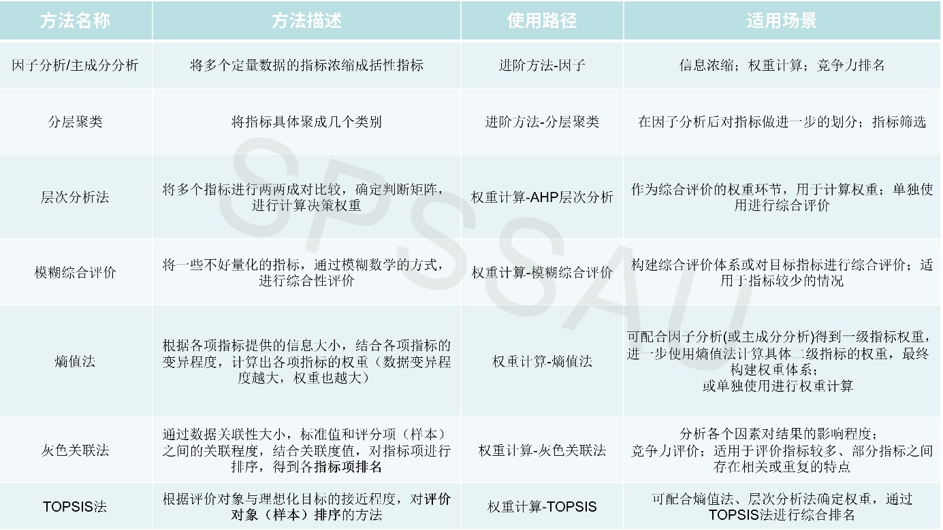

**其他：**

图像处理（计算机视觉）、深度学习。分治法，贪心法，其他想到再补充。

关于机器学习算法的选择（来自一个知乎的回答）：

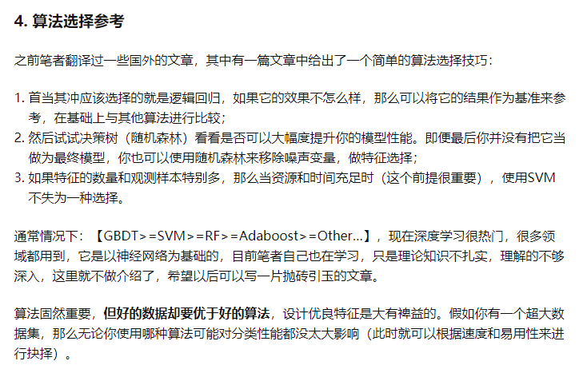

大部分课程里面教的决策树模型比如CART、ID3等，这类模型工业界几乎不用，树模型用的最多的是GBDT、XGBoost和LightGBM。GBDT金融科技领域用的多，LightGBM目前销量预测领域用的多。

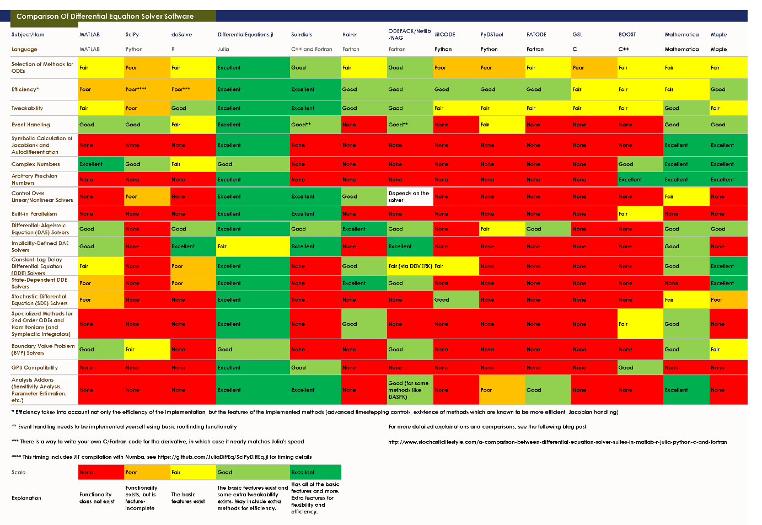

# 典型问题

## 优化问题

以下问题都可以添加时间约束，问题更复杂

### 路径规划问题

**旅行商问题(TSP)**

VRPTW及相关衍生问题，例如邮政公司的配送问题，公共交通车辆调度问题，准时生产制造生产调度

### **多维背包问题(MKP)**

**资源分配、货物装载和存储分配等问题**

### **二维指派问题(QAP)**

**校园建筑物的布局、医院科室的安排、成组技术中加工中心的组成问题等**

### 客流控制问题

### 下料问题（一维、二维、三维、及带时间限制的情况）

### 调度问题（JSP）

# 一些问题

## 1993A题

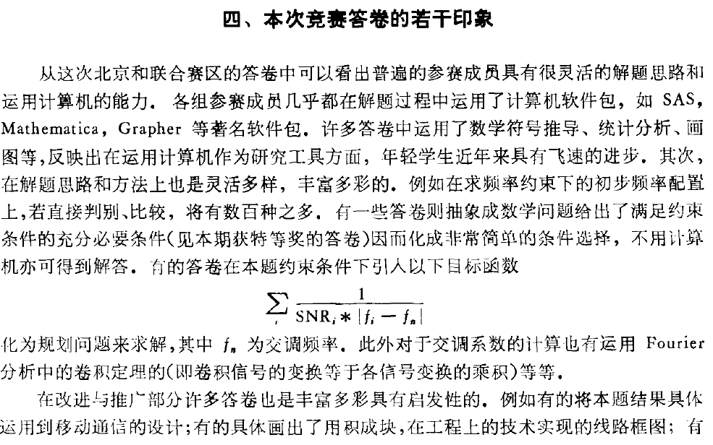

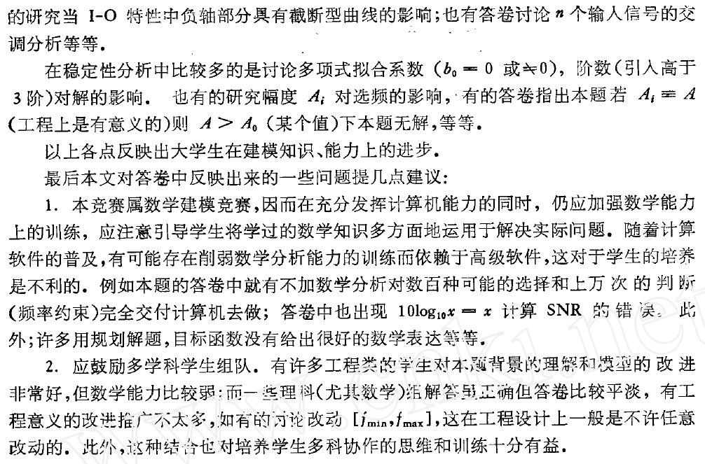

## 1993 B

